Mẫu số 07/HĐBC-HĐND
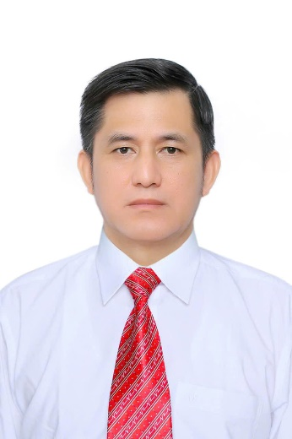

TIỂU SỬ TÓM TẮT

CỦA NGƯỜI ỨNG CỬ ĐẠI BIỂU

HỘI ĐỒNG NHÂN DÂN XÃ CẨM GIÀNG

NHIỆM KỲ 2026-2031
1. Họ và tên thường dùng: PHẠM VĂN BẢY
2. Họ và tên khai sinh: PHẠM VĂN BẢY
3. Ngày, tháng, năm sinh: 20 tháng 6 năm 1977. 4. Giới tính: Nam
5. Quốc tịch: Chỉ có 01 quốc tịch là quốc tịch Việt Nam và không trong thời gian thực hiện thủ tục xin gia nhập quốc tịch quốc gia khác
6. Nơi đăng ký khai sinh: Thôn Văn Lôi, xã Tam Đồng, huyện Mê Linh, thành phố Hà Nội.
7. Quê quán: Thôn Văn Lôi, xã Tam Đồng, huyện Mê Linh, thành phố Hà Nội
8. Nơi đăng ký thường trú: Tổ 17 phường Bắc Kạn, tỉnh Thái Nguyên.
Nơi ở hiện nay: Tổ 17 phường Bắc Kạn, tỉnh Thái Nguyên.
9. Số Căn cước: 001******437.
10. Dân tộc: Kinh 11. Tôn giáo: Không.
12. Trình độ:
Giáo dục phổ thông: 12/12 phổ thông
Chuyên môn, nghiệp vụ: Đại học
Lý luận chính trị: Trung cấp
Ngoại ngữ: Tiếng Anh bậc 3.
13. Nghề nghiệp hiện nay: Quản lý trường THCS.
14. Chức vụ trong cơ quan, tổ chức, đơn vị đang công tác: Hiệu trưởng.
15. Nơi công tác: Trường THCS Cẩm Giàng
16. Ngày vào Đảng: 17/1/2005, chính thức 17/1/2006, số thẻ đảng viên: 001******437
17. Tham gia làm thành viên của các tổ chức đoàn thể:
18. Tình trạng sức khỏe: Tốt
19. Các hình thức khen thưởng nhà nước đã được trao tặng: Chiến sĩ thi đua cấp tỉnh năm học 2007-2008.
20. Các hình thức kỷ luật, xử lý vi phạm đã bị áp dụng: Không bị kỷ luật, không có án tích.
21. Là đại biểu Quốc hội khóa: Không
22. Là đại biểu Hội đồng nhân dân: Không
23. TÓM TẮT QUÁ TRÌNH CÔNG TÁC

Thời gian | Công việc, chức danh, chức vụ, nơi công tác
Từ 10/1999 - 09/2004 | Giáo viên trường PTCS Mỹ Thanh
Từ 09/2004 - 02/2007 | Giáo viên trường PTCS Sỹ Bình
Từ 02/2007 - 09/2009 | Giáo viên trường THCS Dương Phong
Từ 09/2009 - 01/2012 | Giáo viên trường PTCS Đôn Phong
Từ 11/2012 - 10/2018 | Phó Hiệu trưởng trường THCS Cẩm Giàng
Từ 01/11/2018 đến nay | Hiệu trưởng trường THCS Cẩm Giàng

Ngày 20 thàng 01 năm 2026

Ký tên

(Đã ký)

Phạm Văn Bảy

